Отчёт по проведению месячника Защитника Отечества
Месячник военно-патриотического воспитания в ОУ, посвященный Дню Защитников Отечества и проводимый ежегодно, ориентирован на воспитанников дошкольной группы и учащихся 1-4 классов и призван формировать эмоционально-волевые качества гражданина - патриота России, повышать уровень физической подготовки подростков и юношей, воспитывать стремление к сохранению и преумножению военного, исторического и культурного наследия.
Основные задачи:
- активизация работы по патриотическому воспитанию;- пропаганда ратных подвигов русских воинов, боевой и трудовой славы уральцев при защите интересов Отечества;
- повышение авторитета Вооруженных сил, защитников Отечества, ветеранов войны и военной службы;
- сохранение памяти о погибших воинах
- развитие физической подготовки обучающихся и воспитанников

Месячник проводился насыщенно, разнообразно. Он включил в себя ряд мероприятий:
1) Спортивные соревнования для обучающихся начальных классов, воспитанников дошкольной группы «Смелые, ловкие, сильные, умелые!»
2) Конкурсная программа для обучающихся 1-4 классов «Добры молодцы»
3) Выставка книг «Служу Отечеству!»
4) Проведение «Уроков мужества»
5) Проведение экскурсий в Дымковском музее по экспозициям «У войны не женское лицо»
6) Устный журнал «История русской армии»
7) Выставка поделок и тематических экспозиций военно-патриотической направленности, посвящённой Великой Отечественной войне:
- корабли ВОВ;- города герои;
- самолёты ВОВ;- полководцы ВОВ;
10) Акция «Как тебе служится, с кем тебе дружится…» (письмо солдату)
11) День воинской славы «Снятие блокады Ленинграда». Проведение бесед, викторин о памятной дате; показ документальных фильмов.
Все эти мероприятия очень важны для поколения, не знавшего войны, каждое соприкосновение с живой историей, каждый рассказ о славных страницах нашего государства наполнен особым смыслом, что во многом способствует гражданскому и нравственному становлению личности.
Среди обучающихся 1-4 классов и воспитанников 4-7 лет 12 февраля учителем Быстровой Л.Н., Покальнетовой Г.Г. были организованы и проведены весёлые старты «Смелые, ловкие, сильные, умелые!». В напряжённой борьбе команд победителями стали все участники.
Учащиеся 1-3 класса под руководством Быстровой Людмилы Николаевны провели акцию «Как тебе служится, с кем тебе дружится…», они написали письмо солдату, проходившему срочную службу в ракетных войсках стратегического назначения Федотову Антону, бывшему ученику Дымковской школы. В письме ребята рассказали о своих успехах, поздравили солдата с Днём Защитника Отечества, поинтересовались об успехах по службе. Хочется отметить, что классный руководитель Быстрова Людмила Николаевна ежегодно проводит такие акции вместе с детьми.
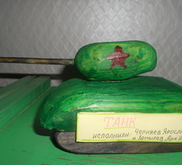
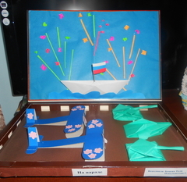
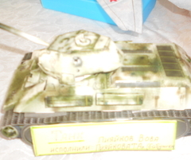
Кроме общешкольных мероприятий, классные руководители и воспитатели проводили работу по данному направлению в соответствии с возрастом обучающихся. Были использованы самые разнообразные формы проведения мероприятий: утренник, познавательная игра, литературная игра-беседа, устный журнал, встреча с папами отслужившими в рядах армии, что способствовало развитию личностных качеств каждого ученика индивидуально.
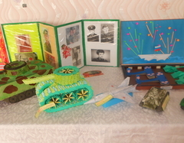
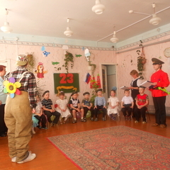

В течении месячника педагоги в работе использовали презентации на тему: «Наша Армия», «Парад военной техники», «Города герои», «Сталинградская битва», «Наши земляки в Российской армии», «Символы моей Родины»
К празднику Дню защитника Отечества 21 февраля в дошкольном отделе был организован праздничный утренник. Сколько самых разных поздравлений услышали в этот день юные защитники Отечества от представительниц прекрасного пола. Участники праздника продемонстрировали музыкальное и художественное мастерство, с органически вписывающимися используемыми реквизитами, отражающими содержание праздника. В проведении утренника приняли участие учащиеся 9 класса МКОУ Чукреевской СОШ – Боярских Анастасия, Абросова Ксения. Девочки выступили на утреннике костюмированными персонажами, с артистизмом проводили различные конкурсы. Была организована выставка поделок и тематических экспозиций военно-патриотической направленности, в которой приняли участие дети вместе со своими родителями, бабушками и дедушками.
Для учащихся и воспитанников были организованы экскурсии в Дымковский музей. Тематика лекций была разнообразной. Посещая музей, школьники и воспитанники наглядно убеждаются в том, что в годы Великой Отечественной войны наши земляки совершали массовые героические подвиги во имя Родины, во имя своего народа. Они были настоящими патриотами, на которых молодое поколение может равняться, брать с них пример честного служения своей Отчизне.
В каждом классе прошли уроки мужества. Покальнетова Л.В., классный руководитель 2-4 классов провела беседу с детьми на тему: «Снятие блокады в Ленинграде». Дневник Тани Савичевой, «Они сражались за Родину» Классный руководитель 1-3 классов Быстрова Л.Н. провела беседу о Суворове А.В. на тему: «Сам себе воспитатель». На уроках музыки педагоги разучивали с детьми песни военных лет. На внеклассных чтениях знакомились с произведениями художественной литературы Б.Полевой «Последний день Матвея Кузьмина». На занятиях по познавательному развитию воспитатель Казакова Ф.Ф. проводила беседы по теме: «Наша Армия», «Военная профессия».
Хотелось бы сказать, что прошедший месячник способствовал формированию патриотизма и активной гражданской позиции учащихся, сплочению классных коллективов, помог выявить лидерские качества ребят, месячник по военно-патриотическому воспитанию затронул каждого ученика и воспитанника нашего ОУ, напомнил детям о смысле слов «РОДИНА», «ОТЕЧЕСТВО», «ЗАЩИТНИК». Ведь наша задача - не только дать детям знания, но и воспитать в них глубокое убеждение, что они, являясь гражданами своей страны, должны уметь защищать Отечество, любить Родину, стать подлинными ее патриотами.

